# 关于2025年西安市福利彩票发行中心彩票销售厅服务场所安保项目的成交结果公告

一、项目编号：XCZX2025-0111

备案编号：ZCBN-西安市-2025-03239

二、项目名称：2025年西安市福利彩票发行中心彩票销售厅服务场所安保项目

三、成交信息

服务商名称：西安九昌保安服务有限公司

服务商地址：陕西省西安市未央区二环北路东段966号上林苑小区二号楼1单元502室

成交金额：321552.00元

联系人：常亮

联系电话：18066509519

四、主要标的信息

|  |
| --- |
| 服务类 |
| **名称：**2025年西安市福利彩票发行中心彩票销售厅服务场所安保项目  **服务范围：**西安市彩票销售服务场所安保服务项目服务期1年。保障各销售厅的秩序、治安防范、消防安全、办工范围内的人员人身安全、设备设施安全，单位及人员财产安全，应对各类突发事件。  **服务要求：**安全保卫服务：1.中心与供应商共同确定执勤岗位，由供应商制定岗位职责，中心主管部门批准后实施。2.维护中心的正常秩序，保障工作人员环境安全。3.供应商应制定交接班制度、奖惩制度、管理制度、会议制度等等详见磋商文件第三章。  **服务标准：**详见磋商文件第三章。  **服务时间：**合同签订之日起一年。 |

五、评审专家名单：朱亚荣、赵婉莹、焦鼎立。

六、公告期限：自本公告发布之日起1个工作日。

七、其他补充事宜

1、本项目为专门面向中小企业采购项目，成交服务商性质详见附件。

2、本项目采用综合评分法，现依据市财函【2024】817号文件规定，成交服务商评审总得分为88.17分，评审价格为321552.00元。

3、请成交服务商于本项目公告期届满之日起，在西安市公共资源交易中心网站——企业端下载该项目电子版成交通知书，同时须前往西安市公共资源交易中心八楼提交纸质响应文件一正两副，内容与电子响应文件完全一致。

八、凡对本次公告内容提出询问，请按以下方式联系。

1.采购人信息

名 称：西安市福利彩票发行中心

地 址：西安市未央区贞观路华帝金座A座9A

联系方式：029-86232753/18220597837

2.采购代理机构信息

名 称：西安市市级单位政府采购中心

地　 址：西安市未央区文景北路16号白桦林国际B座

联系方式：029-86510029、86510365转分机80813

3.项目联系方式

项目联系人：吴老师

电　 话：029-86510029、86510365转分机80870

1. 附件

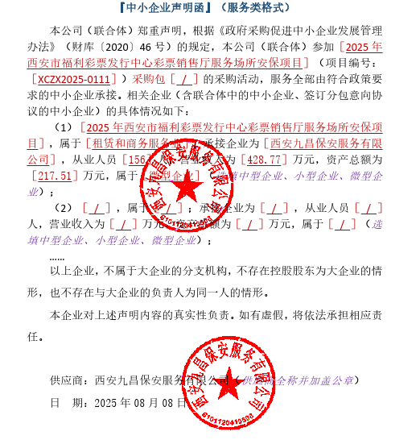

西安市市级单位政府采购中心

2025年8月18日